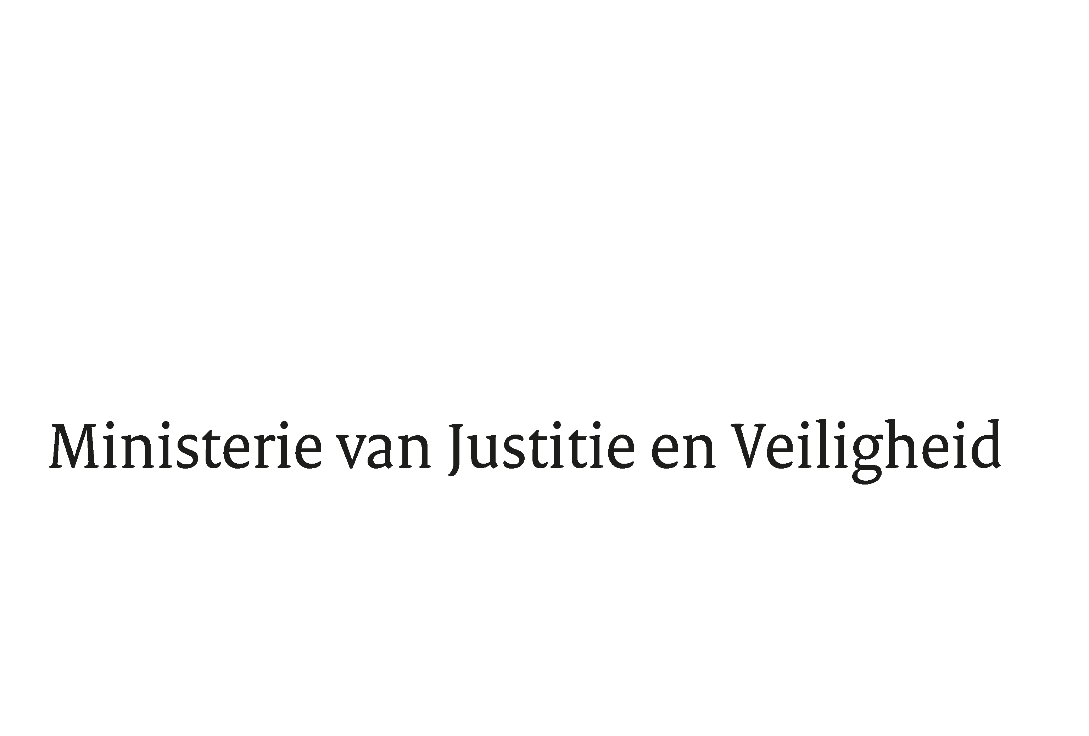

> Retouradres Postbus 20301 2500 EH Den Haag
Aan de Voorzitter van de Tweede Kamer
der Staten-Generaal
Postbus 20018
2500 EA DEN HAAG

Datum | 12 oktober 2022
Onderwerp | Beantwoording gestelde vragen tijdens schriftelijk overleg over de formele JBZ-Raad van 13-14 oktober 2022
Directie Europese en Internationale Aangelegenheden

Turfmarkt 147
2511 DP Den Haag
Postbus 20301
2500 EH Den Haag
www.rijksoverheid.nl/jenv

Ons kenmerk
4252568

Bijlagen
1

Bij beantwoording de datum en ons kenmerk vermelden. Wilt u slechts één zaak in uw brief behandelen.

Hierbij sturen wij uw Kamer de beantwoording van de vragen van de vaste commissie voor Justitie en Veiligheid van de Tweede Kamer die zijn gesteld in het kader van het schriftelijk overleg over de formele JBZ-Raad van 13 en 14 oktober 2022 in Luxemburg. Een deel van de vragen heeft betrekking op onderwerpen die niet zijn geagendeerd voor de aankomende JBZ-Raad: het tegengaan van seksueel kindermisbruik online en de passenger name record (PNR) richtlijn. In verband met het korte tijdsbestek van dit schriftelijk overleg wordt antwoord op deze vragen zo spoedig mogelijk en uiterlijk binnen drie weken verzonden.
De Minister van Justitie en Veiligheid,

D. Yeşilgöz-Zegerius

De Minister voor Rechtsbescherming,

F.M. Weerwind

